Entre las fieras
Homilía del 1º Domingo de Cuaresma B
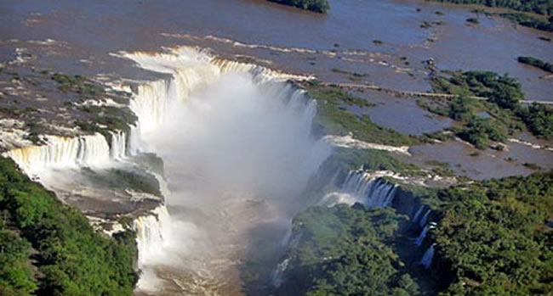
Resumen:
En el comienzo el hombre vivía en el Paraíso, luego al ser expulsado por el pecado,
vive en el desierto. Jesús, impulsado por el Espíritu al desierto, comienza el camino inverso:
del desierto a la construcción del Reino de Dios. Leer Marcos 1,12-15.

1. En el Jardín

Lo que me parece importante entender en el comienzo de la Cuaresma, en este que ya es el primer fin de semana, es que estamos metidos en la Historia de la Salvación, y metidos en un momento muy clave (de la historia de la Salvación), momento en el cual Dios mismo decide hacer de nuevo todas las cosas. Si ustedes han leído el libro del Génesis, nos dice y nos habla del comienzo, del hombre que vivía en comunión con Dios, con su mujer, Adán y Eva, en el Jardín de Edén. Y por el pecado son expulsados del Jardín. A partir de allí, el hombre va a tener que trabajar para conseguir el alimento, va a tener que roturar la tierra, va a tener que trabajarla para que le de sus frutos. Antes simplemente las recogía, porque estaban allí en el Jardín. Una vez que el hombre es expulsado, al desierto, entonces tiene que trabajar, tiene que ganarse el pan con el sudor de su frente.

2. El desierto

Y aquí es donde Jesús retoma la historia de la salvación, desde el mismo desierto. Jesús es impulsado por el espíritu al desierto. Y va a empezar a hacer el camino inverso. Es decir, desde el desierto hacia el Paraíso, hacia el Reino de Dios, así como lo va a llamar el mismo Jesús. Así que nosotros estamos inmersos en esa dinámica. Con Adán, con Eva, fuimos expulsados del Paraíso y estamos viviendo en el desierto. Y en el desierto nos encontramos con todo lo que significa la hostilidad, lo que significa ese clima adverso, ese clima que nos pone mal en cuanto a las cosas que vamos viviendo, que en las grandes ciudades como la nuestra, muchas veces ese vivir en el desierto es vivir la hostilidad entre nosotros mismos, eso que llamamos la inseguridad, vivimos con miedo, miedo a los demás, ya no a las fieras salvajes ni a otro tipo de cosas sino miedo entre nosotros. Es decir, estamos viviendo un clima hostil que es el clima de este mundo y estamos llamados a vivir de otra manera: el Reino de Dios. Como hermanos.

3. Entre las fieras

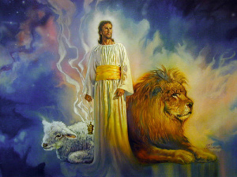Por eso, fíjense como aparece narrado en el texto de hoy: dice simplemente así “Jesús en el desierto vivía entre las fieras”, vivía en armonía con la Creación. Los ángeles lo servían. Es el Hijo de Dios. Vivía en la hostilidad del enemigo, Satanás aparece allí. Aparece con el tema de la tentación, aparece este espíritu del mal, que se va a presentar a todo hombre en su caminar histórico y que va a hacer vivir todo lo mismo que vivió allá en sus comienzos los primeros padres. Este Jesús que es impulsado por el espíritu al desierto y que fue anteriormente, si ustedes ven el primer texto, del evangelio de Marcos, bautizado por Juan en el Jordán y allí el Espíritu de Dios entra totalmente en Él; este Espíritu lo va a llevar no sólo al desierto, sino también a vencer al espíritu del mal. Vencer las tentaciones y empezar allí a caminar de un modo nuevo. Este es el hombre nuevo. Esta es la Nueva Creación. Este es el nuevo Adán.

4. El tiempo se ha cumplido

Allí, entonces, en Jesús llegamos a ver por dónde tiene que empezar a caminar el hombre, cada uno de nosotros. Y por eso la mirada tiene que estar en Jesús, sabiendo que en Jesús el hombre encuentra el equilibrio, la comunión entre el hombre y Dios, entre el hombre y la Creación y consigo mismo. Ahora, este caminar de Jesús, no quiere decir que vayamos a estar exentos de la tentación. El espíritu del mal siempre está acechando. Quiere otro plan para el hombre. Por eso el llamado que Jesús va a hacer a cada hombre que se acerca a Él es éste: “El tiempo se ha cumplido, el Reino de Dios está cerca, Conviértanse y crean en la Buena Noticia”. Estas mismas palabras, si ustedes recuerdan, el día Miércoles de Cenizas, con las que comenzamos la Cuaresma fue proclamada con un signo fuerte como las cenizas en nuestra cabeza, diciéndonos: “Conviértete y cree en el Evangelio”. Para que empecemos a caminar de una manera distinta, allí, siguiendo al Maestro que nos va a guiar hacia la nueva Creación, nos va a guiar hacia este mundo nuevo, la Nueva humanidad; que si nosotros lo vemos allí graficado, la Cuaresma culmina, termina, llega a su plenitud en la Pascua. Allí se hace el hombre nuevo, la resurrección.

5. Dios está venciendo

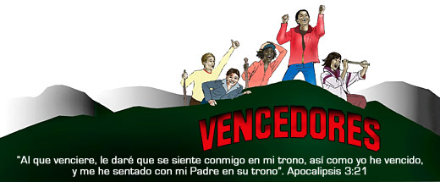La Pasión, Muerte y Resurrección de Jesús es la Pasión, muerte y Resurrección del hombre. Por eso, la cuaresma es signo de nuestra vida. Así como hoy, aparentemente vivimos en una situación inhóspita, también Dios está haciendo nuevas todas las cosas en Jesús, desde este mismo desierto. Dios esta venciendo, la Creación ya está en comunión con Él, los ángeles le sirven y falta solamente que el mal sea derrotado definitivamente por nosotros en Jesús. Yo quería pedir en esta celebración, que aprovechemos el comienzo de la Cuaresma, que escuchemos mucho la Palabra, que escuchemos a Jesús y nos dejemos guiar por Él. El nos va a conducir de la mano, hacia la Tierra Prometida, hacia la Nueva Jerusalén, la Jerusalén Celestial, el Reino de Dios.

p. Juan José Gravet
jjgravet@gmail.com

Publicado en: https://pjuanjosegravet.blogspot.com/2024/02/1cuarb-entre-las-fieras.html

